**Instituto Tecnológico de Costa Rica**

**Bases de Datos Grupo 1**

**Manual de usuario**

**Grupo 2**

**Alejandro Vásquez Oviedo**

**Luis Andrey Zuñiga Hernández**

**Adrián Gonzalez Jimenez**

**Brian Wagemans Alvarado**

**Semestre II**

Índice

|  |  |
| --- | --- |
| NutriTec- WEB | 3 |
| Inicio de la plataforma | 3 |
| Portal de usuario | 3 |
| Usuario convencional: | 4 |
| 1.Agregado de productos y recetas. | 4 |
| 2.Plan de alimentación, historial de consumo y reporte de consumo diario | 5 |
| 3. Mediciones e historial de mediciones. | 6 |
| 4. Reporte de avance | 6 |
| Nutriólogo: | 6 |
| 1.Agregado de productos y recetas. | 6 |
| 2.Gestión de asociados. | 6 |
| Administrador: | 7 |
| 1.Agregado de productos y recetas. | 7 |
| 2.Gestión de cobro: | 7 |
|  |  |
|  |  |
| NutriTec- Móvil | 8 |
| 1.Registro. | 8 |
| 2.Agregado de productos y recetas. | 8 |
| 3. Mediciones e historial de mediciones. | 9 |

Introducción

**Objetivos**

Guiar al usuario en el uso de la plataforma NutriTec

**Descripción**

El presente es un manual de usuario para el uso de la plataforma web y aplicación móvil NutriTec.

NutriTec es un plataforma pensada para la gestión de recetas,productos y planes de nutrición, donde existen usuario, nutriólogos y administradores

Primeramente se va explicar el proceso de instalación .

NutriTec- WEB

**1.Inicio en la plataforma:**

A continuación se procederá a describir la utilización de la plataforma NutriTec, desde las diversas perspectivas posibles (Usuario, Nutriólogo y Administrador). Como paso primordial de todos los usuarios están acceder a la página de NutriTec

por medio de [NutriTec](https://nutritecbases.azurewebsites.net/#/pages/home) donde se encontrará con la vista de login, aquí puede insertar su usuario/correo y contraseña para acceder al portal principal de NutriTec (fig1.a).

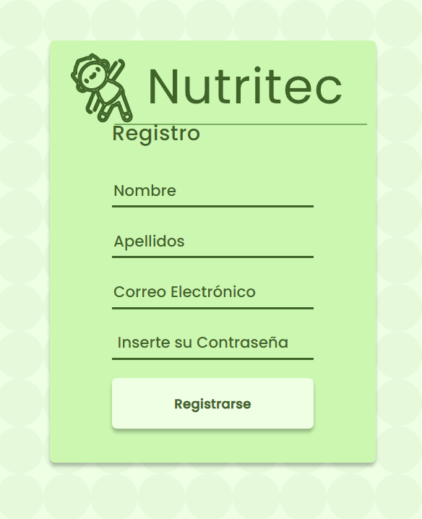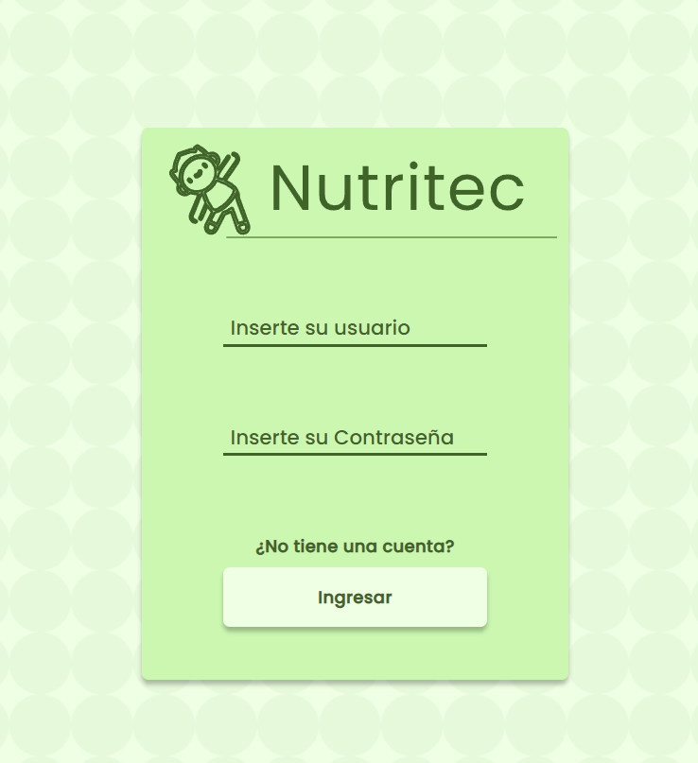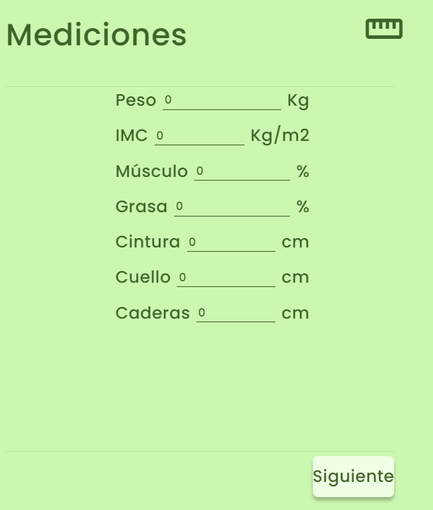

1. *(b) (c) (d)*

*Fig 1:* Vistas de login y registro

Para todos los usuarios a excepción del administrador, pueden registrarse utilizando el panel de registro (fig1.b) al cual se accede dando click a “*No tienes una cuenta?*” Una vez que se insertan los datos requeridos el usuario puede seleccionar su tipo, es decir si es usuario convencional o un nutriólogo (fig1.c) y puede acceder a sus medidas para completar su perfil (fig1.d).

**2.Portal de usuario:**

Una vez que hemos iniciado sesión nos encontraremos con una vista de la figura 2 dependiendo de nuestro tipo de usuario, a continuación se procederá a explicar cada una de las secciones por tipo de usuario:

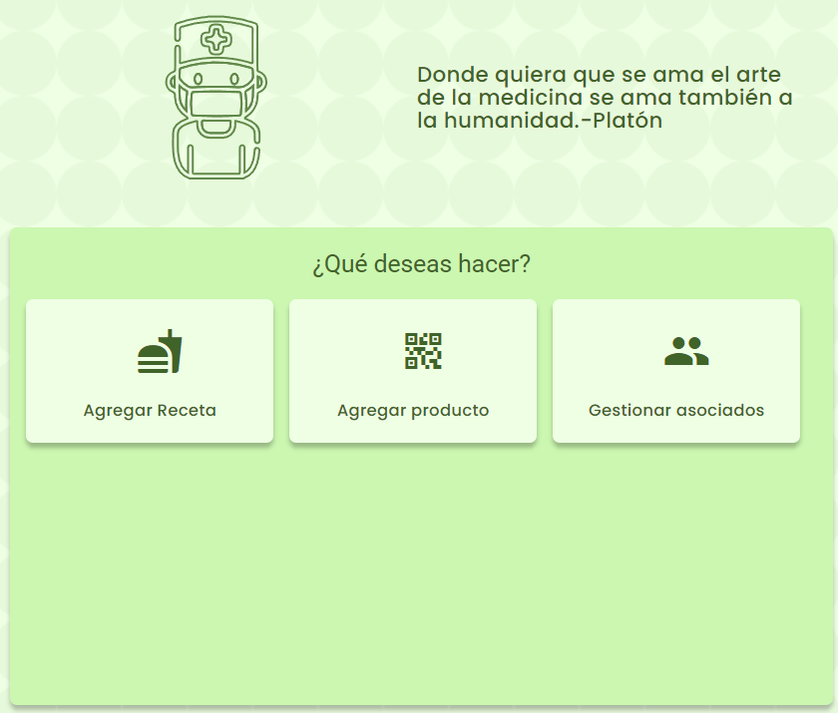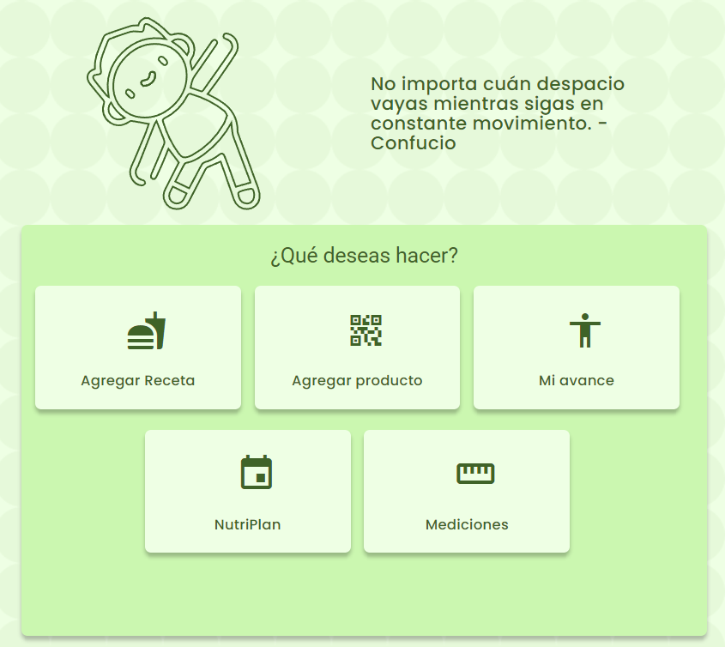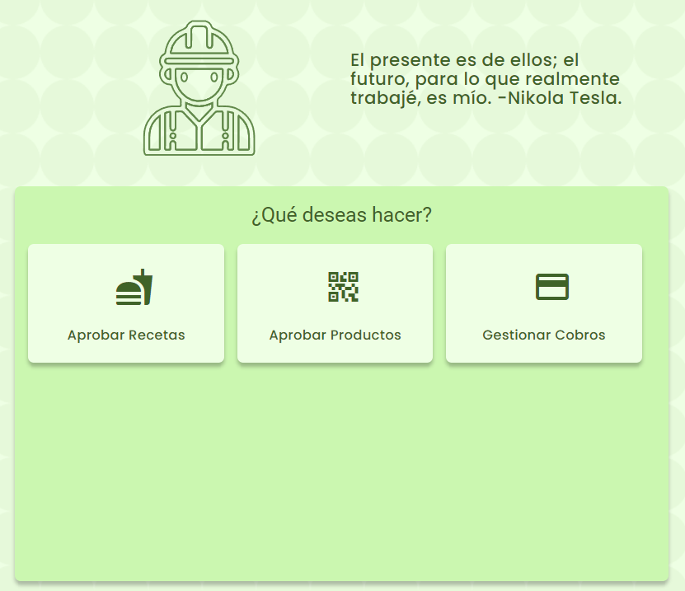

*(a) (b) (c)*

*Fig 2:* Portales de usuarios

1.Usuario convencional:

1.Agregado de productos y recetas.

En el portal de usuario (fig2.a) tenemos diversas opciones como lo son agregar producto, agregar receta, ver mi avance, nutriplan y mediciones.

Para agregar un producto, debemos dar click sobre el botón “agregar producto”, se nos abrirá un formulario donde podemos ingresar toda la información respectiva del producto que queremos agregar, cuanto estemos listo presionamos Siguiente, verificamos los valores nutritivos del producto y damos siguiente, listo, prontamente un administrador se encargará de aprobar la receta.

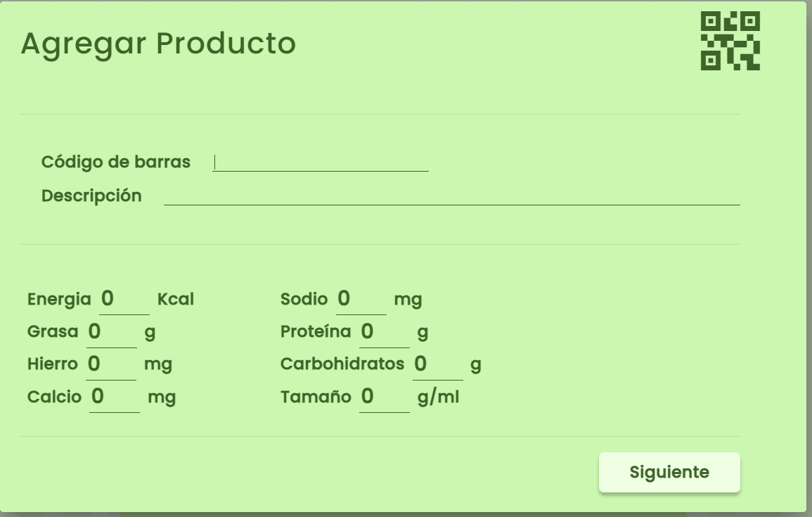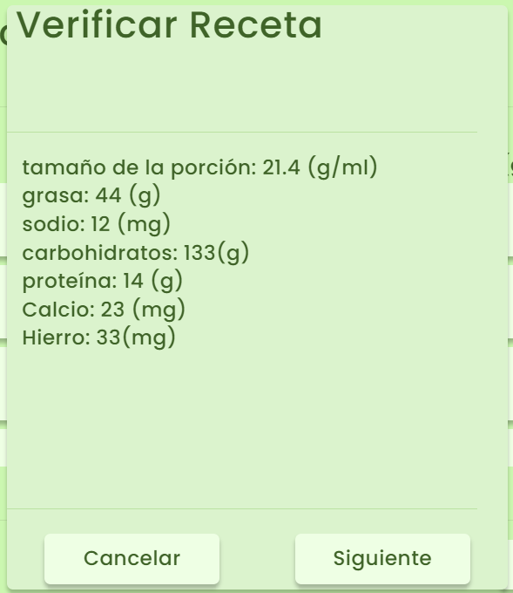

*(a) (b)*

*Fig 3:* Formulario de agregado de productos

Para agregar recetas, se sigue el mismo procedimiento, solo que esta vez nos encargamos de dar click a “agregar receta”, en esta sección tendremos un menú de búsqueda donde podemos buscar los diversos productos que conforman nuestra receta, una vez que seleccionemos todos los productos necesarios damos click en siguiente y corroboramos la información.

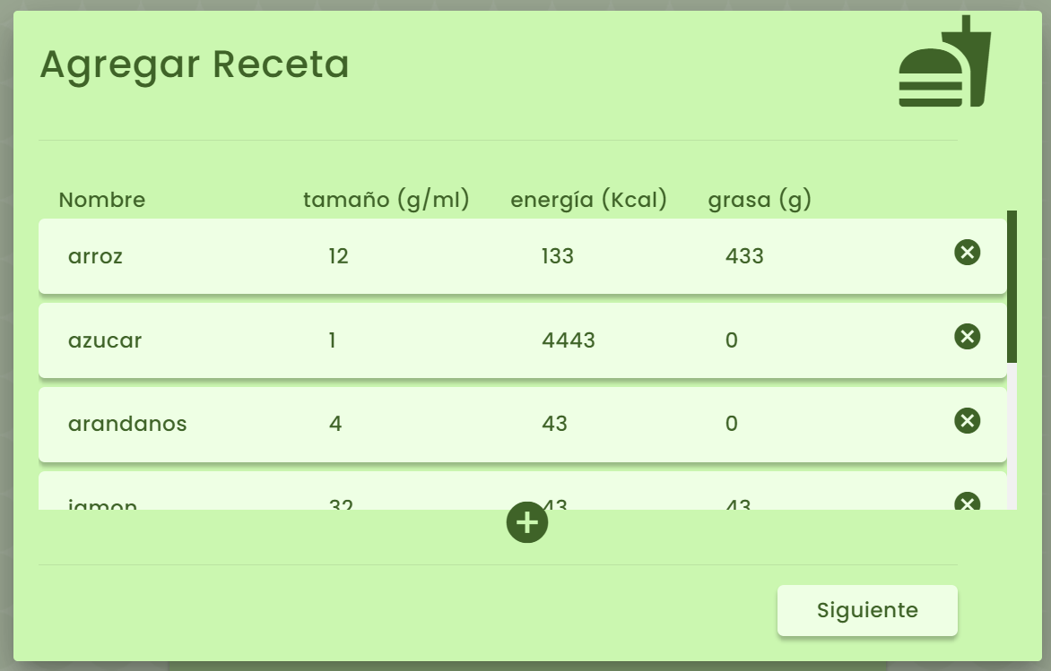

*(a) (b)*

*Fig 4:* Formulario de agregado de recetas

2. Plan de alimentación, historial de consumo y reporte de consumo diario.

Para reportar su consumo diario debe dirigirse al portal y dar click en Nutri plan para reportar nuestro consumo diario, además de ver el plan de alimentación y su historial de comidas. En esta vista tiene tres botones arriba que le permiten acceder a 3 vistas distintas. En el primer caso tiene una interfaz similar a la de agregado de recetas, donde puede seleccionar los diversos productos o recetas que consumió para las diversas comidas del día.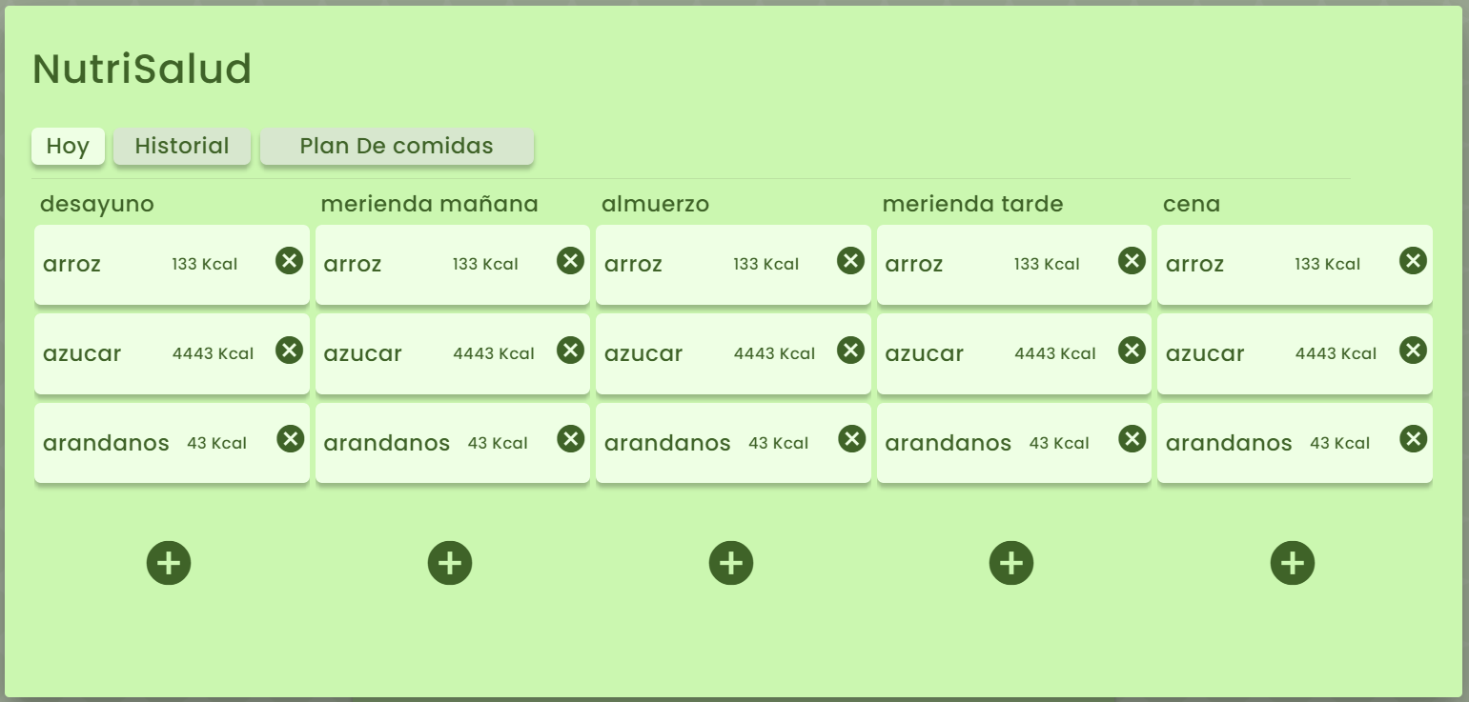

*Fig 5:* Reporte de consumo diario

Para ver nuestro historial de comidas damos click en “Historial” y para ver el plan asignado por su nutriólogo debe dar click en “Plan de comidas”.

3. Mediciones e historial de mediciones.

Para reportar sus medidas diarias debe dar click al botón de mediciones y se le desplegará un formulario con dos botones que le permiten acceder al formulario de reporte diario y otro que le permite ver sus reportes pasados.

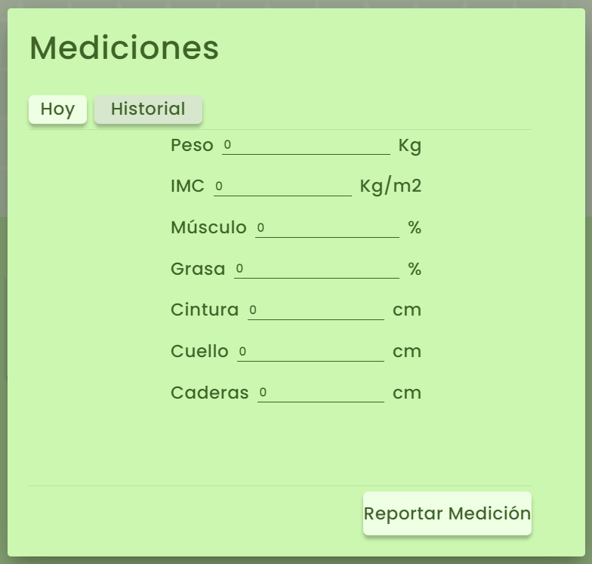

*Fig 6:* Reporte de medidas.

4. Reporte de avance.

Para esto diríjase al botón de “Mi avance” , aquí se le desplegará un reporte de su avance a lo largo del tiempo, y podrá descargar este avance.

2.Nutriólogo:

1.Agregado de productos y recetas.

Para este apartado mire lo descrito en el paso uno del uso de usuario convencional.

2.Gestión de asociados.

Para gestionar sus clientes asociados debe de ir al apartado de “Gestión de clientes” esto le abrirá un menú donde puede ver sus usuarios adscritos, podrá agregar otros por medio de un perfil de búsqueda y podrá desasociarlos por medio de un botón.

Aquí también posee dos botones que le permitirán ir a los reportes de consumo de sus clientes y agregar feedback y otro que le permitirá ver las mediciones realizadas por los mismos.

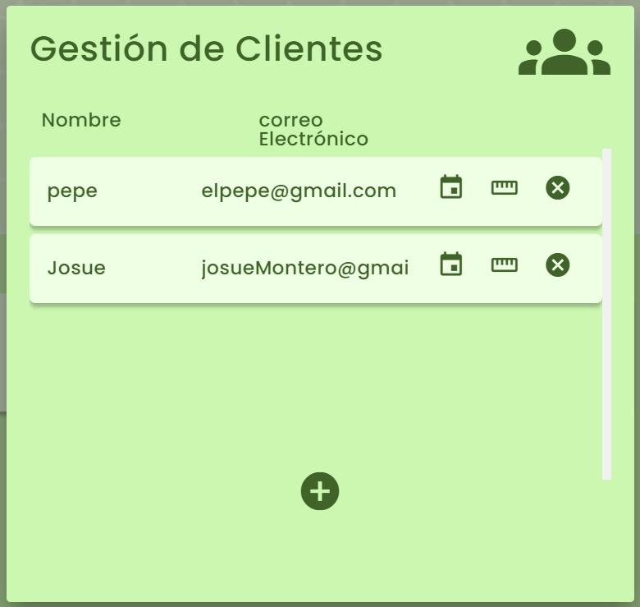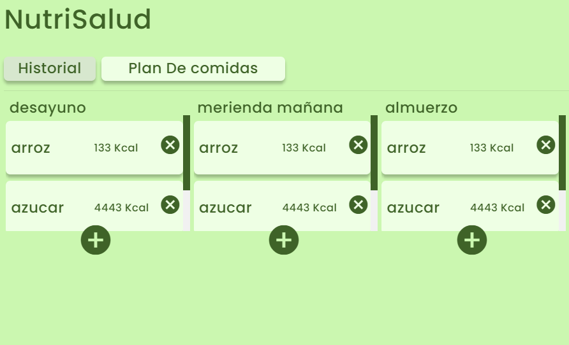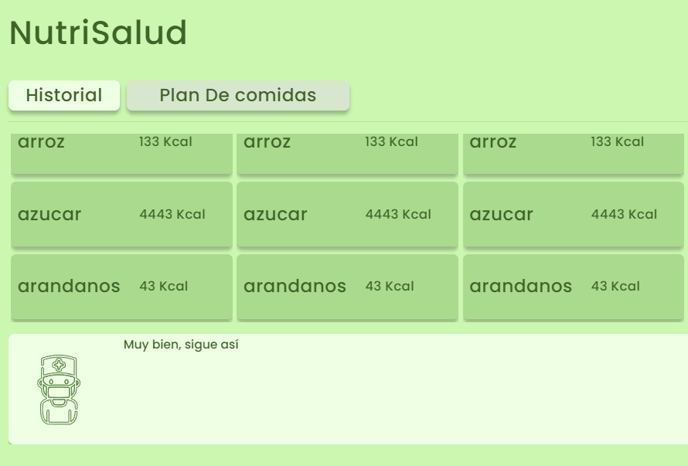

*Fig 7:* Gestión de clientes

Puede agregar sus comentarios al consumo de sus clientes por medio de la ventana “Historial” y puede modificar el plan de alimentación por medio de la ventana “Plan de comidas”

2.Administrador:

1.Agregado de productos y recetas.

Para aprobar o desaprobar recetas debe ir a “aprobación de recetas “ o a “aprobación de productos“, aquí usted puede ver toda la información relacionada con los productos o recetas y puede aprobar o desaprobar, basándose en su criterio.

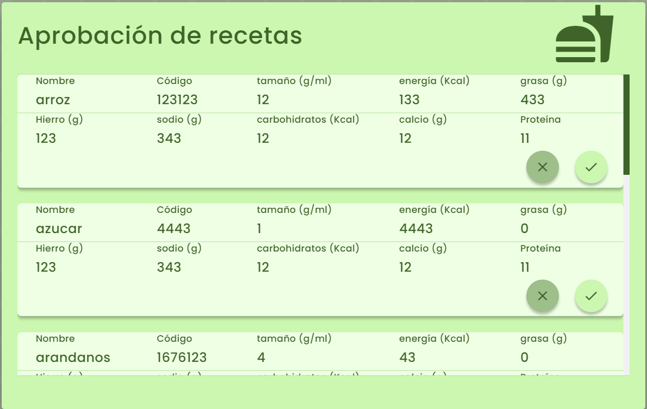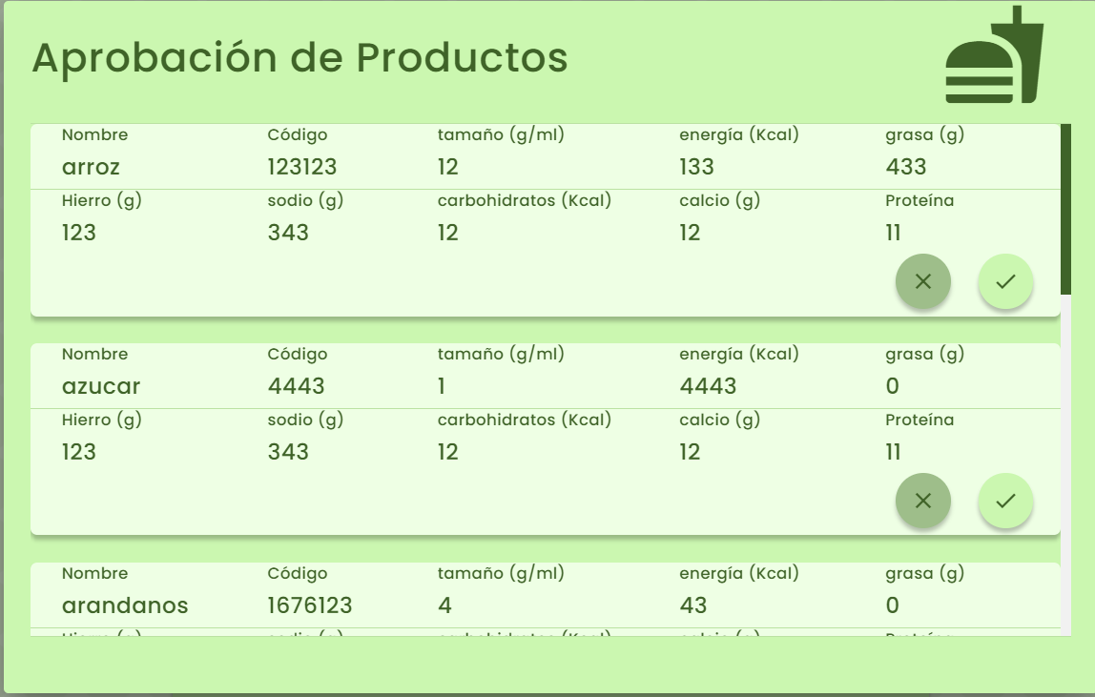

*Fig 8:* Aprobación de productos o recetas

2.Gestión de cobro:

Para esto debe irse a la vista “Gestionar cobros” aquí tiene acceso a un menú vertical que le permite ver de manera agrupada por tipo de pago, los diversos nutriólogos de NutriTec, además de su número de pacientes, descuentos y total a pagar, aquí tiene un botón que corresponde a generar cobro

NutriTec- Móvil

1.Registro.

Para iniciar en la plataforma NutriTec debe iniciar sesión, en la vista de la figura 9, con su correo y contraseña.

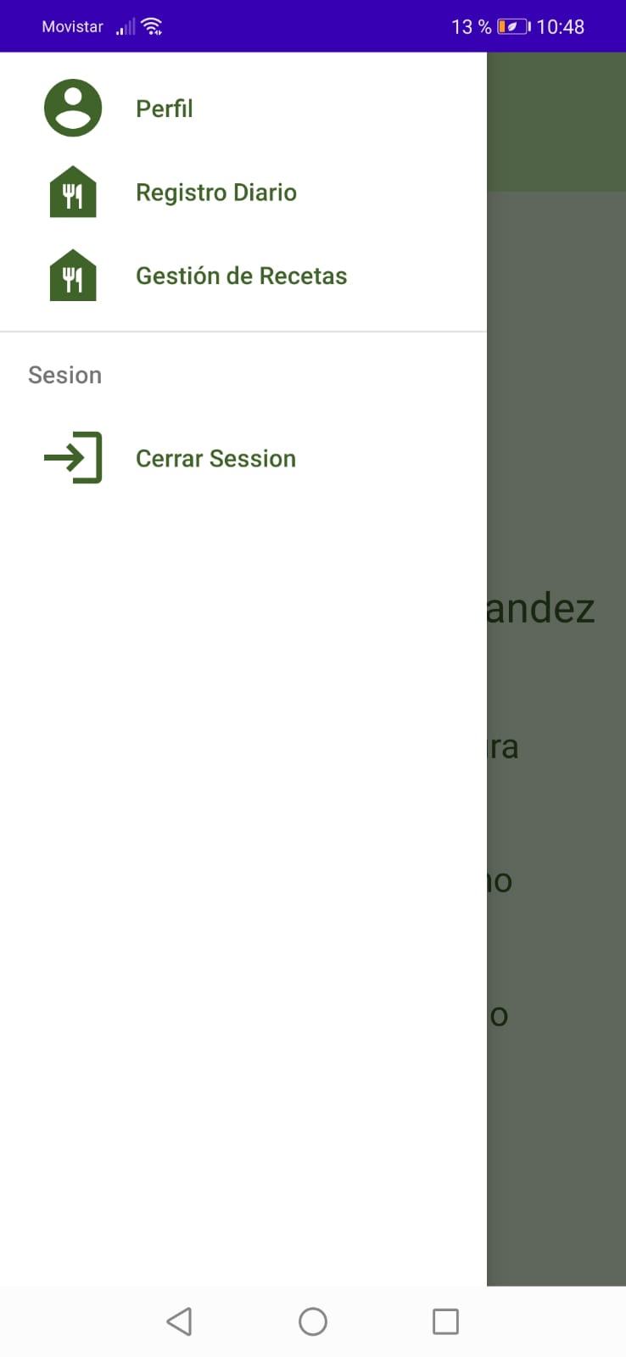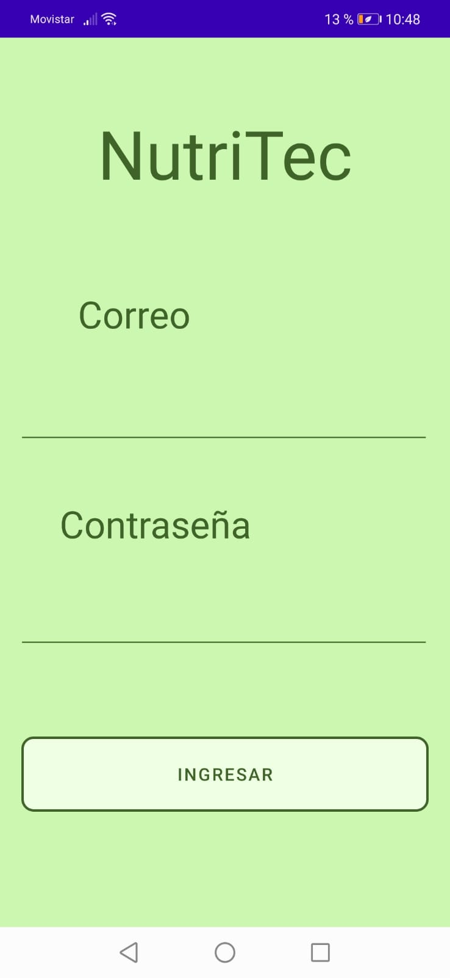

*Fig 9:* Vista de login

2.Agregado de productos y recetas.

Para agregar productos y recetas debemos llenar los formularios insertando los valores nutritivos de los productos y los productos que conforman una receta, ver la figura 10a y 10b.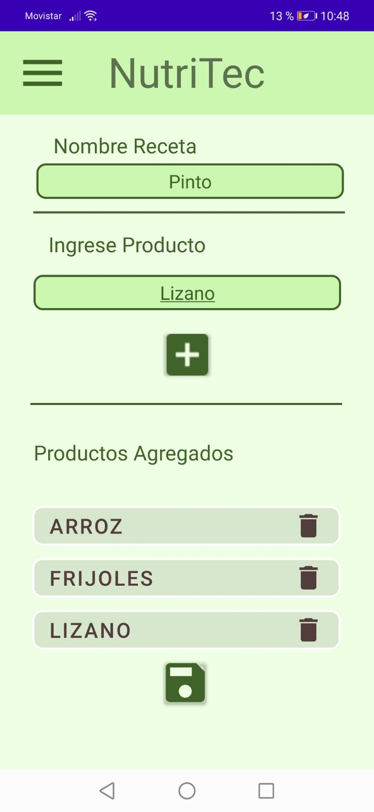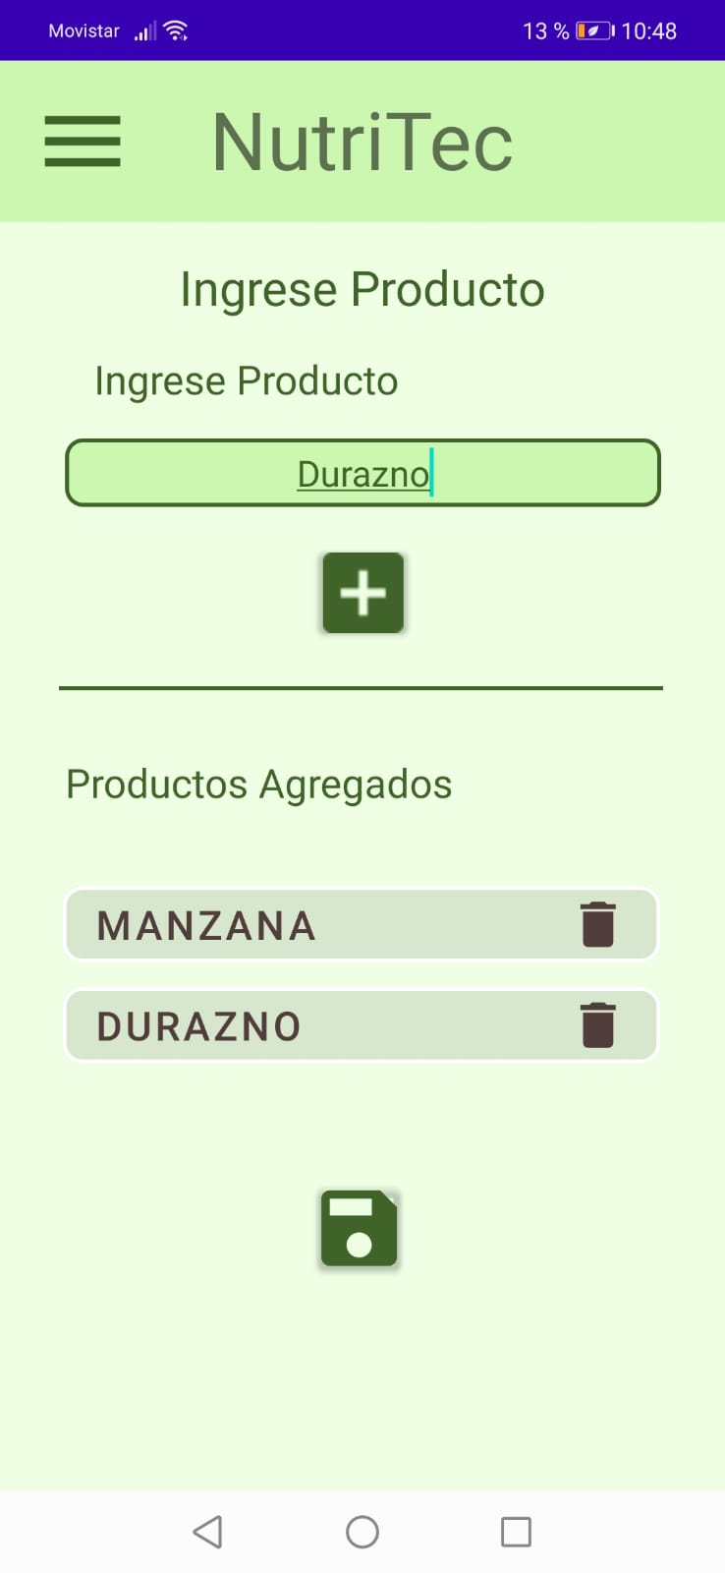

(a) (b)

*Fig 10:* Vistas de agregado de productos y recetas

3. Mediciones e historial de mediciones.

Para reportar sus medidas diarias debe dar click al botón de mediciones y se le desplegará un formulario con dos botones que le permiten acceder al formulario de reporte diario y otro que le permite ver sus reportes pasados. ver figura 11

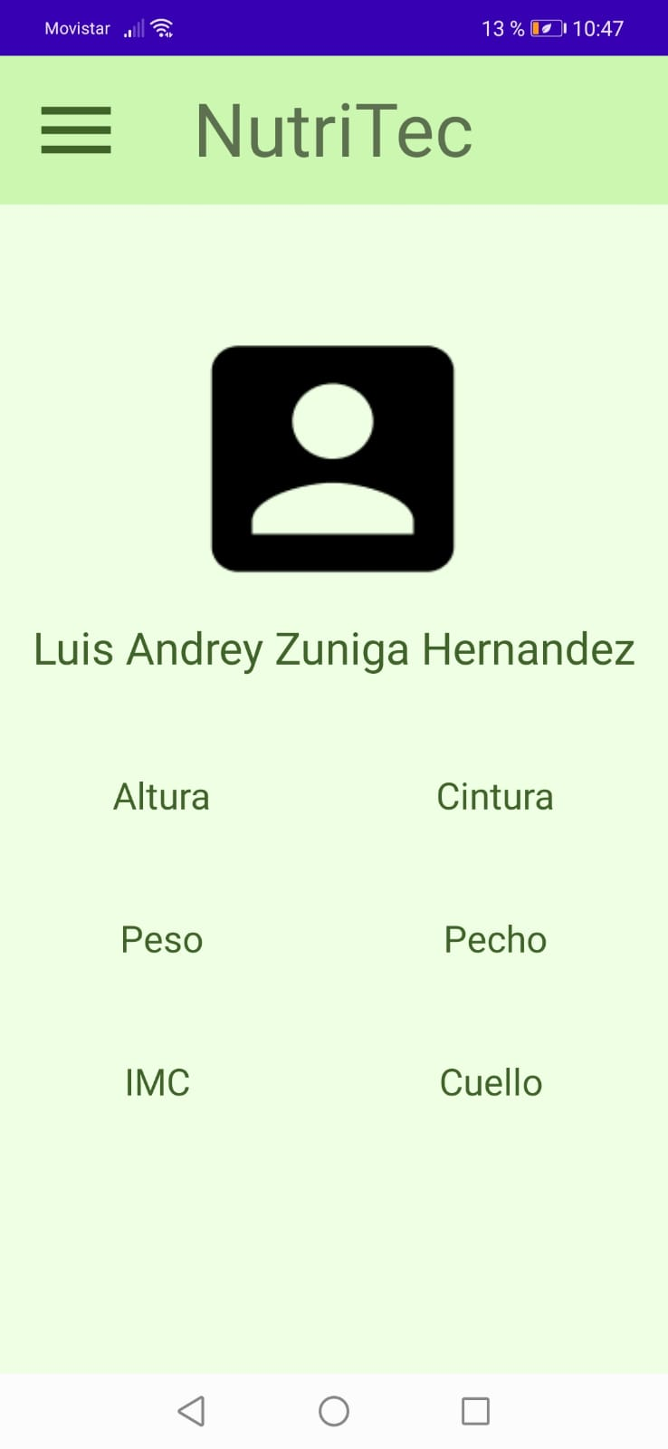

*Fig 11:* Vistas de reporte de mediciones.